Tarea 1: Creación de roles desde la Shell.
- Crea un rol llamado ADMINISTRACION con todos los privilegios sobre las tablas cliente y pedido del esquema jardineria.

CREATE ROLE ADMINISTRACION;

GRANT ALL PRIVILEGES ON jardineria.cliente TO ADMINISTRACION;

GRANT ALL PRIVILEGES ON jardineria.pedido TO ADMINISTRACION;

Capturas:

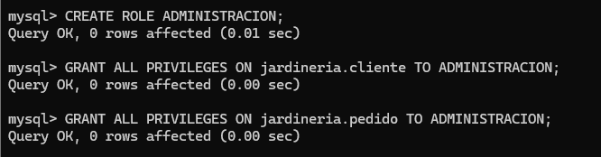

- Crear un rol llamado CONTABILIDAD con todos los privilegios sobre la tabla pago del esquema jardineria.

CREATE ROLE CONTABILIDAD;

GRANT ALL PRIVILEGES ON jardineria.pago TO CONTABILIDAD;

Capturas:

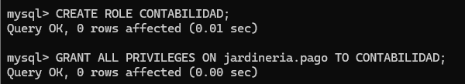

Tarea 2: Creación de usuarios desde la Shell
- Crear un usuario llamado fernando@localhost con permisos de solo conexión.
  - Comprueba que se puede conectar sin password. Obtener una captura.
  - Asígnale el password que consideres.
  - Comprueba que se puede conectar con el password establecido usando el password desde la línea de comandos con la opción -p 'password'. Obtener una captura.

Comando:
CREATE USER fernando@localhost;

Captura a):

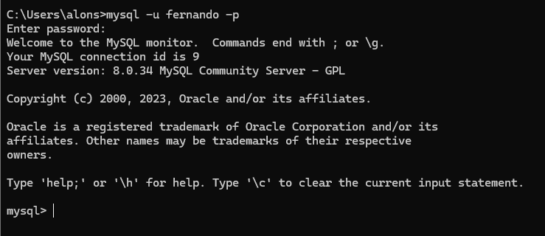

Comando:
ALTER USER 'fernando'@'localhost' IDENTIFIED BY 'fernandito';

Captura b):

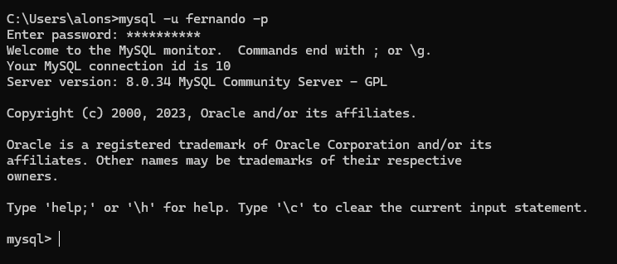

Tarea 3: Asignación de roles
- Otorga como rol por defecto ADMINISTRACION al usuario fernando@localhost

GRANT ADMINISTRACION TO 'fernando'@'localhost';

SET DEFAULT ROLE ADMINISTRACION TO 'fernando'@'localhost';

Capturas:

- Muestra los privilegios y roles de forma detallada asociados al usuario fernando@localhost.

SHOW GRANTS FOR 'fernando'@'localhost';

SELECT * FROM mysql.role_edges WHERE TO_HOST='localhost' AND TO_USER='fernando';

Capturas:

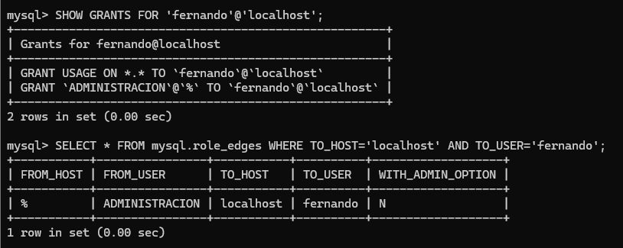

- Abre una nueva terminal y conectate con el usuario fernando@localhost, a continuación muestra el rol activo para dicho usuario.

SELECT CURRENT_ROLE();

Capturas:

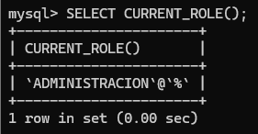

- Con el usuario fernando@localhost:
  - Prueba a ejecutar una consulta sobre la tabla de cliente que muestre el código y nombre del cliente. Obtener una captura de la salida.
  - Otra sobre la tabla pago donde se muestre las distintas formas de pago utilizadas en el año 2009. Obtener una captura de la salida.

SELECT codigo_cliente, nombre_cliente FROM cliente;

SELECT DISTINCT forma_pago FROM pago WHERE YEAR(fecha_pago) = 2009;

Capturas:

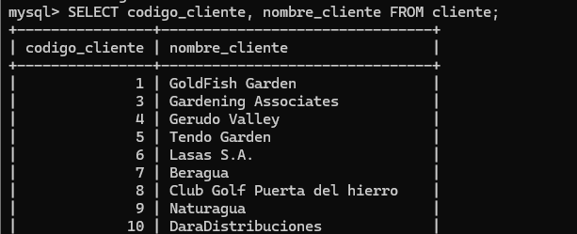

- A continuación, desde el root añádele el rol CONTABILIDAD al usuario fernando@localhost. Obtener una captura.
  - Desde la cuenta del usuario añade a los roles activos el role de CONTABILIDAD. Obtener una captura.

Comando:
GRANT CONTABILIDAD TO 'fernando'@'localhost';

Capturas:

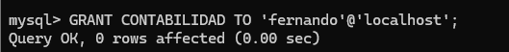

Comando:
SET ROLE CONTABILIDAD;

Captura a):

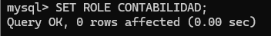

- Con el usuario fernando@localhost, muestra los roles activos para el usuario.

SELECT CURRENT_ROLE();

Capturas:
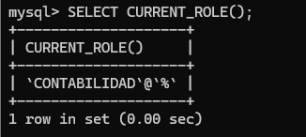

- Repite la consulta sobre la tabla pago con el usuario fernando@localhost .

SELECT DISTINCT forma_pago FROM pago WHERE YEAR(fecha_pago) = 2009;

Capturas:

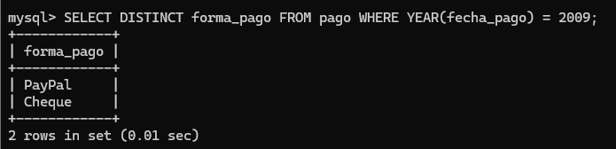

Tarea 4: Desactivar roles.
- Desactiva todos los roles asignados al usuario fernando@localhost, incluyendo el rol por defecto.

SET DEFAULT ROLE NONE TO 'fernando'@'localhost';

Captura:

- Con el usuario fernando@localhost, repite la consulta del punto 7 sobre la tabla cliente.

SELECT codigo_cliente, nombre_cliente FROM cliente;

Captura:

Tarea 5: Eliminar roles.
- Eliminar los roles creados.

DROP ROLE ADMINISTRACION;

DROP ROLE CONTABILIDAD;

Captura:

